Križni put

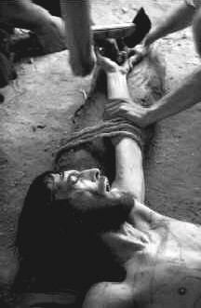

PRIMI ME, ISUSE

Molitva:
"Primi me ovoga puta, Gospode, primi.
Ne odbaci me, molim Te.
Dokradi se u moje srce i ostani.
Ne želim ponoviti one dane praznine bez Tebe,
neka se završe u prašini.
Neka se život moj sada otvori svjetlu,
zauvijek budan i oprezan.

Ne znam što me to zatvara i koja me obećanja
primame da se smucam uokolo, tamo amo,
putovima, preko livada.
Prinesi sada svoje lice sasvim blizu mom srcu
i predaj mi poruku svoju.

Mnogi grijesi, mnoge izdaje još potajice
vrebaju u mome srcu.
Ali ne odbaci me zbog toga nikad više.
Gospode očisti ih svojom vatrom."
(Rabindranath Tagore)

- Osuda

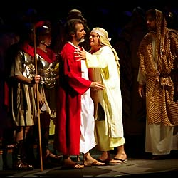
Isuse, osuđen si apsolutno nevin. Kad osudim ili sam na pragu vratâ da pristupim dvorani gdje se formira povorka gorljivih sudaca za pravdu po mjeri vlastite uskoće, nezadovoljstva i povrijeđenosti, daj mi vidjeti u liku stvorenja Tvoje nevino lice, a osjetiti u srcu vlastitu nedoraslost i grešnost. Prvi put sada postajem i uvijek iznova tvoj mi stav ovdje govori - kako je veliko ostati miran, očima opraštati, srcem u tome prihvaćati, rukama ne doticati, a nogama čvrsto stajati i slušati osudu koja govori o svemu što nisam. Jesi li se ovdje ipak nadao da će se nešto preko noći promijeniti? Poslanje ti je bilo jasno, ljubio si do kraja, a s ljudske strane što si mogao očekivati: oči pune mržnje i dvoličnost?! Daj mi učiti od tvoje ostavljenosti da se nije oslanjati na ljude. I još nešto, kad se budemo gledali ne daj da me vlastito neopraštanje i svetost Tvoga pogleda zaslijepi. Zapostavljanje svih tvojih moći nek mi dokaže da moja snaga ovisi samo o Tebi i da će doći dani kada ću biti bespomoćna, ali od tebe nikad napuštena.

2. Križ

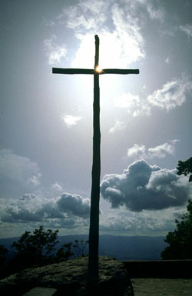
Kad horizonta nema, a vrat je sagnut k zemlji, ostaje samo vertikala duha dok tjeskoba viče iznutra i širi ruke da zagrle patnju - tu ponudu za preobrazbu života. Budući da je horizontala tu još bi htjela u te svoje smucave korake ugraditi dodir što ga nudiš odozgor. I dok pada to blago vertikale, što mi preostaje nego hvatati ga da bar nešto ne propadne. Premda ne znam put toga križa sastavljenog od moje zemaljštine i Tvoje svevidnosti, u grču pristajem, jer još ne upoznah radosno razapinjanje. I još onaj strah u pitanju: "Hoće li mi pristajati križ?" samo je prolazan, jer već samo ugledan križ ne dopušta ništa drugo, nego udomljenje, pa makar ono moralo biti u pokretima otpornih ruku i usiljena lica. A vjerodostojnost prihvata - o njoj znamo samo ti i ja! Ja koja sumnjam nad podrijetlom križa i gledam mu većma izvorište u bijesu glinenih posuda koje, premda ostarjele od sumornosti podruma, zadržaše još jednu sposobnost: širiti uokolo svijest o isključivom postojanju horizontalnih greda koje nisu odljepljive od smračenog uma čovjeka bez vjere - da je križ nosivi teret, doduše, trajno prisutan na leđima i u srcu. Sve ono što me dijeli od Tebe, a žudi za otkupljenjem, dopusti mi prihvatiti kao križ koji valja nositi iako je potpuno nerazumljiv. Molim Te, neka samo ruke budu dovoljno raširene, a srce spremno na samo jednu mogućnost - sve izgubiti.

3. Neophodan je prvi pad
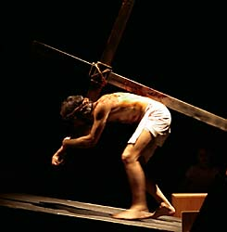
Jedino s onim što postaje dio osobnosti pada se zajedno. Pa zašto si na početku pao Isuse? Za umornost još nije vrijeme, težina je odmjerena voljom Očevom, slobodan si i pun ljubavi u kojoj si i prihvatio to drvo naše nevjere. Ovaj put kojeg gazim s tobom želi mi otvoriti oči za bitnosti srca, stoga mi ovo stajanje, dok se dižeš, poručuje da hoditi tvojim putem znači odmjeravati autentičnost u padu i to odmah nakon preuzetnosti sa željom u mislima da sam spremna nositi križ do kraja vlastitim silama. Ta oholost i samodostatnost ljudskog u meni bila je dovoljna da te sruši na koljena. Oslobodi me gluhoće i tuposti onih trenutaka koji kao posljedice opterećuju dušu nakon svojeglavog hoda bez svijesti u tvoju nazočnost. Po ovom padu oslobodi me od preuzetnosti, spremi moje srce za Tvoje naume, jer često padam zbog uskoće moga životnog programa, skučenosti, straha pred ljudima i Tobom, da ćeš previše tražiti u tom prvom padu. Po njemu me pozivaš da ti se približim bivajući sve svjesnija Tvoje nazočnosti. Da pod lupom vječnosti promatram događaje svog života i života mojih bližnjih, kojih je jedini put podizanja ljubav i da nikad ne budem uzrokom nevjere u Providnost, Tebe, tako dalekog Boga koji si mi po ljubavi Sina bliz, molim.

4. Susret

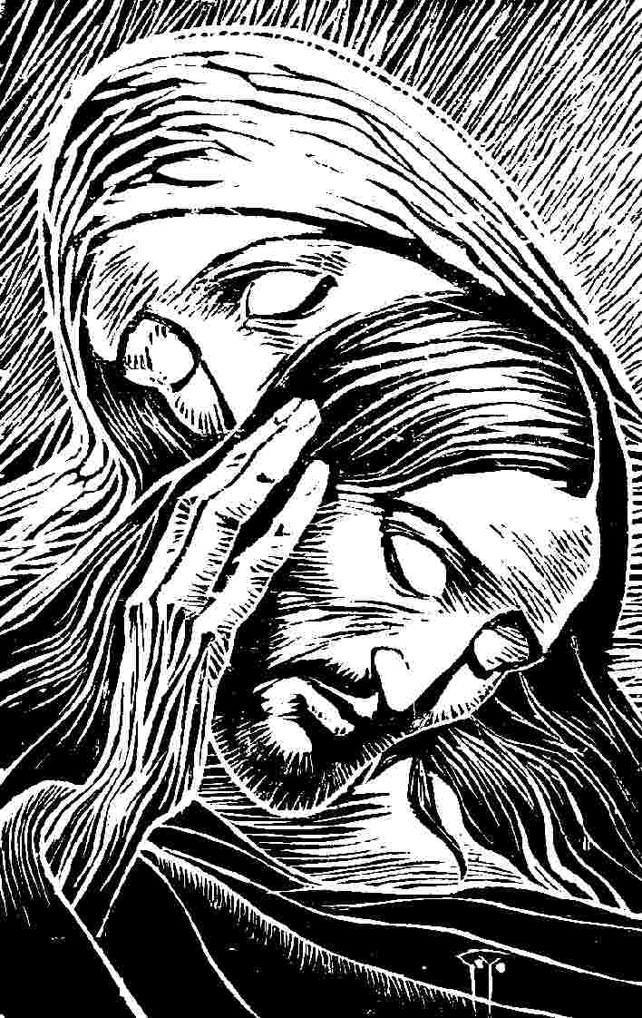
Što ti je Isuse obuzimalo misli kada si na putu umiranja sreo oči pune ljubavi? Ona koja Te je prihvatila mišlju i životom, sada stoji pred tobom i u šutnji prepoznaje "Tvoj čas". Nakon prvog pada i poniženja, Bog šalje ususret najintimnije biće da i ono sudjeluje na Putu. Poslije onog prvotnog neraspoloženja zbog neuspjeha, evo prilike za još jedno čišćenje - priuštiti voljenom biću gledanje vlastitiog životnog promašaja. Ovaj me susret uči gledati u oči najmilijem biću onda kada je anulirana svaka vrijednost moga života, posla i postojanja ili kad su drugi uspjeli u meni probuditi pristajanje uz ljudski sud nevrijednosti. Uči me Gospodine vjerovati u ljubav bližnjega premda sa svog dlana nemam što dati doli suzu od krivih nadanja, neodmjerenih očekivanja i straha u nepostojanost ljubavi bez uzvrata. Dok križ pronalazi sve udobnije mjesto na ramenu, nek me ovo stajanje uči podizati oči i prepoznavati razumijevanje bez riječi. Marijo uči me prihvaćati ljude koji iznenade zaboravom i krutošću.

5. Nesustegnuta ruka
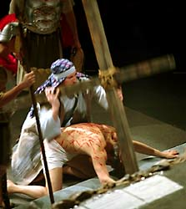
Taj Šimun je sasvim iznenada i na silu upao u procesiju do Lubanje, uhvaćen k tome po povratku s uobičajenog posla, zato ne stajemo veličajući njega. Težina križa koju je dobio na leđa milosno je ozračje Isusove blizine i ne može Šimun biti izgubljen, ta hodi za Isusom (Lk 23,26). Šimune, nisi postavljao pitanja, premda je pomoć tek posljedica neugodnog približavanja posrnulom Nositelju. Pomozi mi Isuse obuhvatnije promatrati život u svagdanu, blagoslivljati one koji naočigled guraju druge živote bliže križu, ta nisu ni svjesni kako po patnjama drugih uprisutnjuju Tebe. A u nekom drugom položaju, pod križem, uči me prihvaćati pomoć i od neznanca koji nesustegnute ruke ne pita - "Dokle ovako?"

- Doticaj

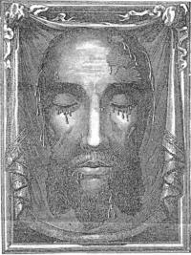
Tvoje Lice najautentičnije oslikava patnja. Na tom Licu pomiješano je sve, naše pljuvanje na Tvoju volju, odguravanje ljubavi, odbrojavanje sekundi u predanju, učinci naše pravednosti, osude zbog položaja, strah od odbačenosti, egoizam u povrijeđenosti, obeščašćenje svetoga; što se slijeva u paletu kojom teče život jači od svega toga - krv Pravednika, bespridržajno predanje, raspoloživost za sve da bi se toj zemljanoj paleti pridružila svetost. I uvijek ćeš iznova slikati svoj lik na platnu onoga tko je spreman doticati te milosrđem u bratu i vjerovati da je u toj boli, krvi i iznakaženosti Bog na djelu. Pa kad me bude opet svladavala patnja, tvoje Lice nek me pouči ne zaboravljati kroz život ostavljati samo uspomenu na Tebe. Neka moja bol upotrijebi samo one boje koje su nužne da bi drugi u stvorenju prepoznali Tebe, bez primjesa. A ova žena, koja je u euforiji gomile imala platno, poručuje samo jedno - uvijek je pogodan trenutak za uprisutnjenje Krista patnika.
7. Iznenađujući pad

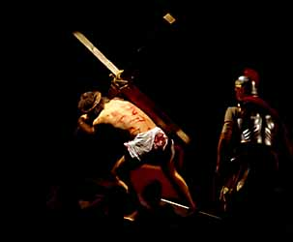
U misli da je križ baš dobro "sjeo" na leđa, eto iznenađenja koje pod nogu podloži kamen. Dno je tu. To je ono padanje kojem je uzrok neobuzdanost, laksizam, nerazboritost, učestalost prilika, opetovanost dužnosti i predanje bez ljubavi. Nakon pružene pomoći i donekle vjerodostojne Tvoje slike u patnji opet se pada kada ovo potonje dobije kruti okvir, nesklon korekturi. To je nedoraslost iznenađenju i ponovno potonuće zbog uhodanosti i uvježbanosti, te nespremnosti za svakodnevno uobličavanje križa. Ovo stajanje u kojem odjekuje: "Zar opet ja?" a od ljudi:"Znali smo mi to!" praktični je ateizam na djelu, dok se drugi put ne padne i ne sruši boga "iskrojena" našim metrom.

8. Sažaljenje

A što drugo očekivati nakon što drugi put razočaraš okolinu u vlastitom neuspjehu. Sažaljenje nije pomoć, nego pogled uperen u patnju bez oslonca na vjeru, prašak smrti za radost, sputanost za daljnji hod, a ne pomaže ni najmanje onom koji pati, još ga više okreće kaljuži, podrezuje mu polet srca i onesposobljava ga za let vjere. Ipak ova postaja ima u sebi neki polog iskustva koje oslobađa srce za mogućnost skrivene patnje. Sada taj križ sve više pronalazi mjesto iznutra, a zar se i može drugima učiniti razumljivim pojedinac koji za ludost križa nema drugog razloga doli ljubav. Ta nitko ne može znati kakav je križ bližnjega, ponekad ga je i moguće probati nositi no svakoga boli njegovo rame. Ovdje je preokret, Patnik postaje Tješitelj.

9. Pad u očaju


Drugi su učinili svoje i ne mogu više pomoći, samo smo Bogu do kraja razotkriti. Sada još preostaje ovo padanje u očaju i potpunoj napuštenosti. Neosnovano je upirati pogled u ljude, jer ih treći put razočaravaš, još je nerazboritije tražiti krivca vani, jer se tada vraćaš na prvu postaju, nelogično je prigovarati Bogu, jer je Ljubav, a onda nisi ni prešao na drugu postaju; ne možemo sve znati i objasniti kada u napadu nevjere padne život pod križem. Razlozi su iznutra samo kao dokaz da je za podizanje tu jedna sasvim snažna Ruka kojoj je jedini smisao postojanja privlačenje sebi. Onda kad je sve rečeno i ne nalazi odjeka vrijeme je radosti, jer sve je odstranjeno, ostaje samo slabost, pala pod pritiskom očaja i Tvoja ruka.

10. Nemoć

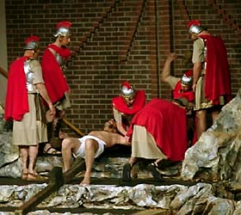
Ustajanje nakon trećeg pada dobar je povod ljudima da te prozovu čudakom, a kao takav postaješ osoba trajnog razotkrivanja. I sve što držimo svojim polako odmiče iz naših ruku. Mogla je ta haljina biti tkana i cijeli život kad se u jednom trenutku postaje gol. Materijali tih haljina toliko su jedinstveni da na koncu u teškoći prepoznaješ razotkrivenog vlasnika. Sve što skriva bijedu, nezrelost, nedoraslost, jednostavno surogati koje stavljamo na mjesta umišljenih manjaka za potpuno priljubljenje uz križ, su ometala. A ljudima je užitak gledati razotkrivanje jer ga malo tko podnosi s Bogom u suglasju.

11. Rane

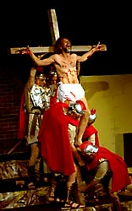
Možda nas na vlastitom putu još uvijek zavarava misao da će ova agonija stati, zato i hodimo s rezervom. Svako stajalište je samo korak bliže Bogu i ne može se križ nositi do beskraja, dolazi trenutak kada je nužno postati jedno s križem da on pristane uz svaki dio tijela. Da bude otisak onog što su ruke doticale i sebično zadržavale opirući se pozdravu raširenih ruku i sjena putova kojima su noge gazile skrivajući tragove. Rane pritom zadobivene, pozivi su na jačanje volje, misli i osjećaja. Moje stranputice već su utopljene u ranama koje si nevin zadobio i u ljubavi ih izdržao, jer po njima križ te je na ovoj postaji ponio. Smiluj mi se onda kada se opirem sjedinjenju s križem u razumu, srcu i djelovanju.

12. Umirati
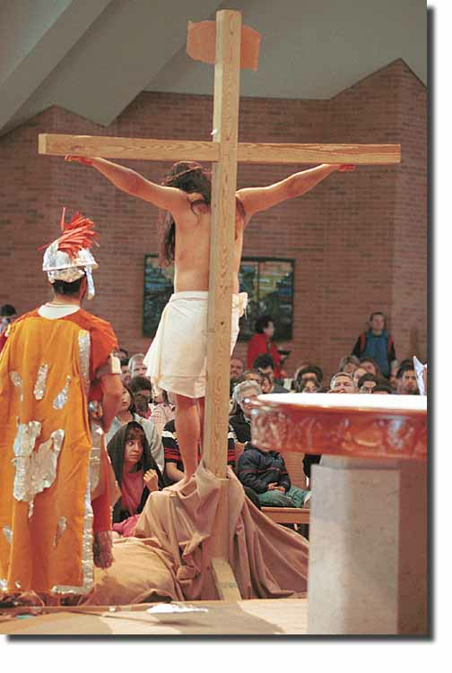
Prepustiti se križu ove postaje znači danomice umirati, ali u Gospodnjoj blizini, da spasonosna snaga križa izazove u meni odgovor predanja u ljubavi ma kakav bio Božji plan do dovršenja; osloboditi se straha i prihvatiti nužnost tjelesne smrti. U samoprijegoru si otkupio sve, izvršio Volju, proroštva i Pisma, te prignute glave predao duh koji preobražava naš put k Tebi. Gospodine, predani duhom na kalvarijskoj žrtvi, osnažuj me do dovršenja hodočašća i tada progovori posljednju riječ nad mojim životom.

13. Tišina

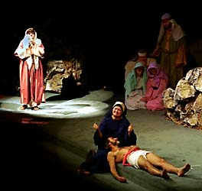
Onog dana kad se svako biće odvoji od križa s kojim je sjedinjeno do smrti, započinje beskrajna ljepota života za one koji su na njemu nosili Tebe. I kada posljednji put dotaknem tijelo koje je, premda manje od križa, nosilo život i ljubav u vidljivost, daj mi vjerovati da dotičem novi početak. Ne moći izmijeniti ni riječ, doticati hladnoću, a ipak iza sklopljenih očiju gledati i osluškivati predanje; ovdje smo najmanji, predani u ruke bližnjih, apsolutno prepušteni, bez moći prigovora i opovrgavanja, nekad tako u snazi, a sad potpuno onemoćali i bez zahtjeva. Još jednom, Marijo, zagrli tijelo Sina, a po njemu obamrla tijela izgubljenih sinova predanih beznađu. Na ovoj postaji, Djevice, uči me grliti Boga koji šuti, vidljivog Boga samo u bližnjima, grliti ali ne zadržavati, voljeti slobodno beskrajnu tišinu i tako osluškivanjem u srcu govoriti:"Vjerujem Ti, Bože ljubavi, koji si Sina predao u naše grešne ruke!" Ovdje je nužno pustiti tijelo kojem je grob uvijek spreman, makar ono potražilo posljednje prebivalište iznenada, ta nama je uvijek iznenada!

14. Odložiti

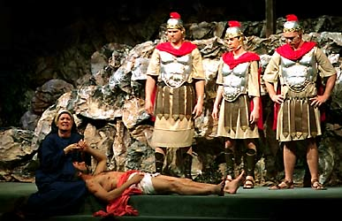
Tu se odlaže teret kojeg nevjera potencira, a tek ono što može biti zakopano može biti i preobraženo. Po Tvojoj milosti ono što umire dobiva snagu punine života, a ja nisam uvijek spremna odložiti. Molim te za snagu u čekanju kada je sve učinjeno i pokopano, ta ovo je još jedno počivanje na posljednjem stajalištu do Tebe. Tu me čekaš Ti da pružiš ruku kao poziv na hod bez stajanja.

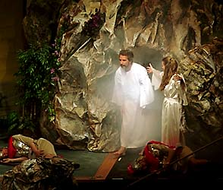

Molitva:

Trajno ćemo hoditi s Tobom ako ostanemo mirni kada svi izgube glavu, sačuvamo povjerenje kad svi sumnjaju, a pritom se ne umorimo čekajući, ako znamo prihvatiti pobjedu i poraz, skupiti sva svoja dobra i staviti ih na kocku, izgubiti i početi ponovno ispočetka, ako mirno pokupimo ostatke razbijenog cilja i ustrajemo kada sve zastane (RK).

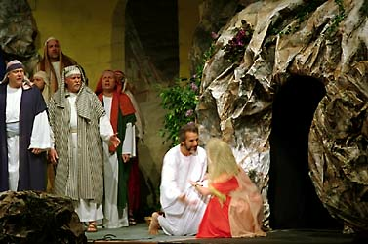

Hvala Gospodine što ne prestaješ čekati!

s. Marijana Mohorić

